Проект вносится Главой Промышленного внутригородского района городского округа Самара
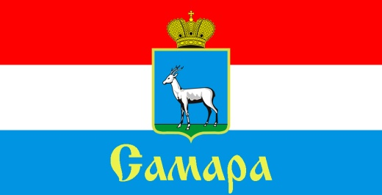
СОВЕТ ДЕПУТАТОВ
ПРОМЫШЛЕННОГО ВНУТРИГОРОДСКОГО РАЙОНА ГОРОДСКОГО ОКРУГА САМАРА

443009, г. Самара, ул. Краснодонская, 32, Тел.(846) 995-99-61

РЕШЕНИЕ

от «____» ____________ 2020 г. № _____

О внесении изменения в Положение «О порядке передачи муниципального имущества Промышленного внутригородского района городского округа Самара в оперативное управление муниципальным учреждениям Промышленного внутригородского района городского округа Самара», утвержденное Решением Совета депутатов Промышленного внутригородского района городского округа Самара
от 1 марта 2017 года № 83

Рассмотрев представленный Главой Промышленного внутригородского района городского округа Самара проект решения Совета депутатов Промышленного внутригородского района городского округа Самара «О внесении изменения в Положение «О порядке передачи муниципального имущества Промышленного внутригородского района городского округа Самара в оперативное управление муниципальным учреждениям Промышленного внутригородского района городского округа Самара», утвержденное Решением Совета депутатов Промышленного внутригородского района городского округа Самара от 1 марта 2017 года № 83», в соответствии с Федеральным законом от 06 октября 2003 года № 131-ФЗ «Об общих принципах организации местного самоуправления в Российской Федерации», Законом Самарской области от 30 марта 2015 года № 23 – ГД «Об осуществлении местного самоуправления на территории городского округа Самара Самарской области» и Уставом Промышленного внутригородского района городского округа Самара Самарской области, Совет депутатов Промышленного внутригородского района городского округа Самара

Р Е Ш И Л:
1. В первом абзаце Приложения 1 Положения «О порядке передачи муниципального имущества Промышленного внутригородского района городского округа Самара в оперативное управление муниципальным учреждениям Промышленного внутригородского района городского округа Самара», утвержденное Решением Совета депутатов Промышленного внутригородского района городского округа Самара от 1 марта 2017 года № 83, слова «Главы Администрации Промышленного внутригородского района городского округа Самара» заменить словами «Главы Промышленного внутригородского района городского округа Самара».
2. Официально опубликовать настоящее Решение.
3. Настоящее Решение вступает в силу со дня его официального опубликования.

Глава Промышленного

внутригородского района А.С. Семенов

Председатель
Совета депутатов И.С. Шевцов

